PAROISSE SAINT FRANCOIS D’ASSISE
PROFESSIONS DE FOI DES 3 JUIN ET 18 JUIN 2017
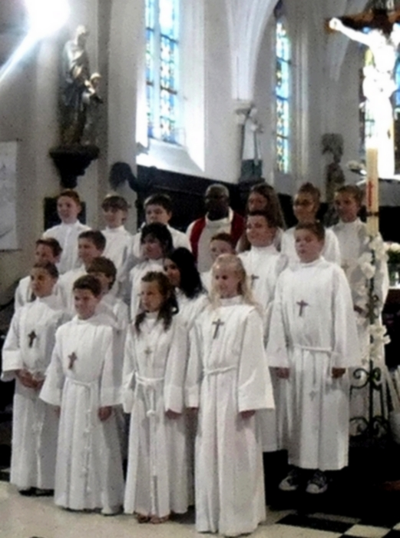

La profession de foi marque un passage, la fin d’une étape, d’un parcours catéchétique de quatre années, plein de promesse et d’espérance.
C’est pourquoi, 39 jeunes de notre Paroisse saint François d’Assise sont venus « Professer leur foi » devant une nombreuse assemblée : familles, parrains, marraines et amis

.
Pour la circonstance, les célébrations furent conduites pour le Père Stanis.

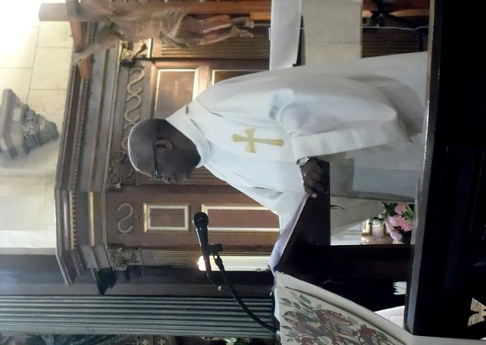

Tour à tour, les jeunes ont reçu de leur marraine : la « Croix » (Tu es aimé de Dieu) et leur parrain le « Cierge » (Lumière de la foi et l’attachement à l’Evangile) ; puis ils prononcèrent les engagements de leur « Profession de foi » ; et ensuite l’assemblée fut invitée à renouveler leur profession de foi en récitant le « Crédo. »

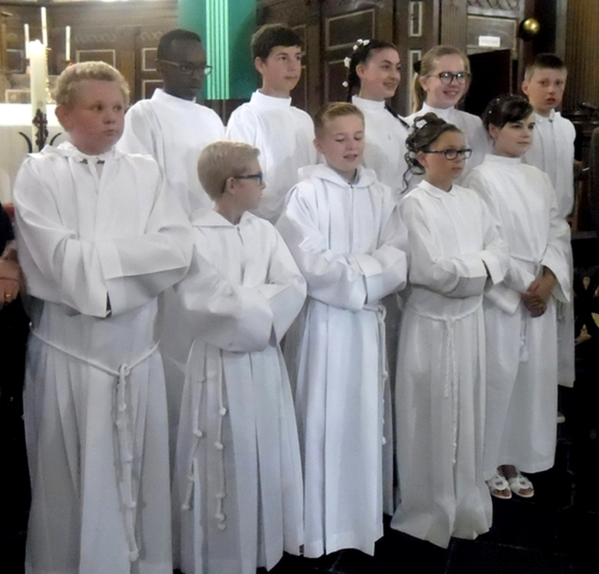

Très belle célébration : forte émouvante, recueillie et festive par le choix des chants et de la participation de nos jeunes.
Avant de se séparer, nous voulons remercier le Père Stanis, les catéchistes, la chorale, photographes et toutes les personnes qui d’une façon ou d’une autre ont contribué à la beauté et à la réussite de cette célébration.

Bonne route à chacune et à chacun.

Les Catéchistes « Collégiens »

